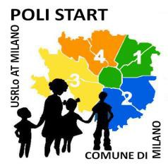Comunità del Giambellino

Polo Start 3 Comune di Milano
Interventi di Mediazione Linguistico culturale in ambito scolastico

Scheda per richiedere interventi di mediazione linguistica culturale

Mail ola.habib@cooptuttinsieme.it
È necessario compilare il modulo in ogni sua parte
Data della Richiesta:
Data e orario colloquio:
modalità:
link: _____________
Scuola

Nome dell’Insegnante /operatore richiedente _________________

Nome alunno
classe
età

Provenienza Lingua: arabo □ Spagnolo □ Cinese □ Tagalog □ Rumeno
- Ucraino □ Russo □ Giapponese □

Altro (specificare)

Tipo di Richiesta:

- □ Mediazione Familiare (MF) Colloqui genitori/insegnanti, Incontri / riunioni di classe, accompagnamento altri servizi)
- □ Mediazione Linguistico Culturale (iscrizione, Accertamento delle competenze pregresse, prima accoglienza , Orientamento scolastico)
- □ Altro (specificare)

Informazioni complementari / Motivazione della richiesta:

Per un migliore utilizzo delle risorse sarebbe opportuno accorpare nello stesso giorno e orario almeno due colloqui della stessa lingua quando è possibile

Informativa ai sensi del regolamento UE2016/679
La Cooperativa Sociale Comunità del Giambellino, in qualità di titolare del trattamento dei dati personali forniti per l’accesso al Servizio di Polo Star 3, garantisce la massima riservatezza ai solo fini della gestione delle procedure necessarie nel rispetto del Regolamento UE2016/679

Cooperativa sociale Comunità del Giambellino
via Gentile Bellini 6 - 20146 Milano tel. 02425619 fax 0248954183
www.giambellino.org
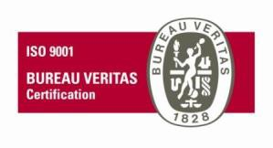E-mail: giambellino@giambellino.org Pec: giambellino@mypec.eu
Cod. fisc. e p. IVA 10929710159

